Инструкция по работе с формой сбора данных по товарообороту аптечных учреждений опрашиваемого хозяйствующего субъекта

Оглавление

Общие требования 3
Форма сбора данных по товарообороту аптечных учреждений опрашиваемого хозяйствующего субъекта 4

Общие требования

- Формат файлов форм сбора данных должен оставаться неизменным, а именно Microsoft Excel.
- Формы по сбору данных не должны изменяться и перерабатываться пользователями.

Форма сбора данных по товарообороту аптечных учреждений опрашиваемого хозяйствующего субъекта
Заполнение электронного вида данной формы (находится на листе «Форма» в файле «Форма сбора данных по товарообороту аптечных учреждений опрашиваемого хозяйствующего субъекта») начинается с выбора субъекта Российской Федерации из выпадающего списка, в котором расположены аптечные учреждения хозяйствующего субъекта (Рисунок 1).
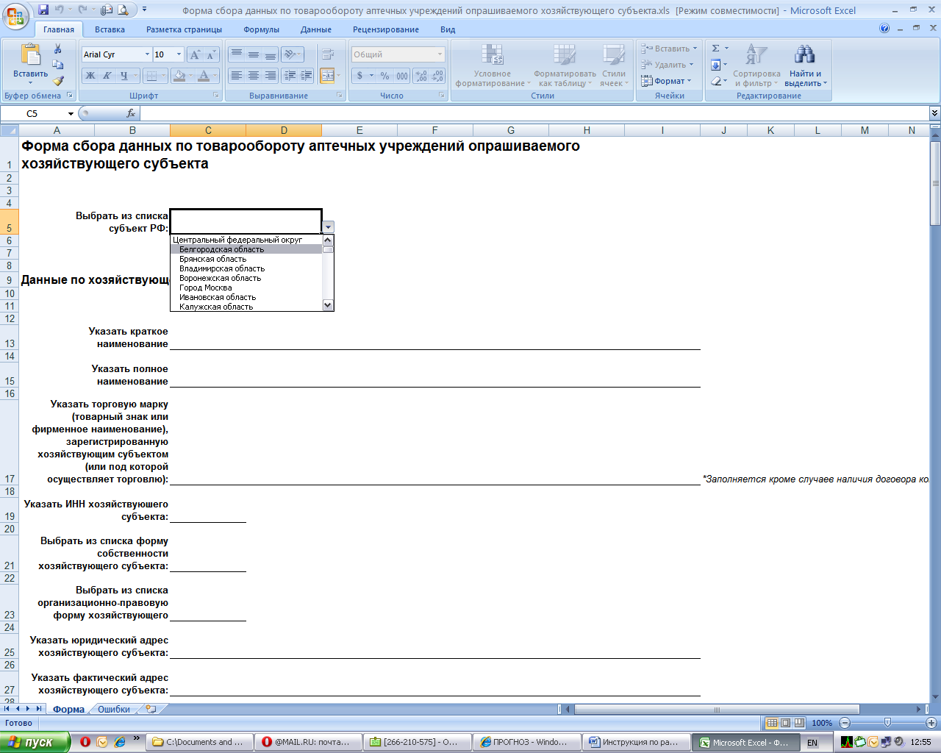
Рисунок 1
Далее пользователь переходит к вводу информации непосредственно по рассматриваемому хозяйствующему субъекту в разделе «Данные по хозяйствующему субъекту».
В данном разделе предлагается ввести следующие данные:
- Краткое наименование хозяйствующего субъекта – свободный ввод (буквы и цифры);
- Торговую марку (товарный знак или фирменное наименование), зарегистрированную хозяйствующим субъектом (или под которой хозяйствующий субъект осуществляет торговлю) – свободный ввод (буквы и цифры);
- ИНН хозяйствующего субъекта - ИНН должен быть числом, его длина для физического лица должна составлять 12 символов, для юридического 10;
- Форму собственности хозяйствующего субъекта – выбор из выпадающего списка при заполнении электронного файла. При заполнении бумажной версии необходимо вписать один из следующих вариантов:
- Государственная;
- Муниципальная;
- Частная.
- Организационно-правовую форму хозяйствующего субъекта - выбор из выпадающего списка при заполнении электронного файла. При заполнении бумажной версии необходимо вписать один из следующих вариантов:
Форма собственности | Организационно-правовая форма
Государственная | ГУ
 | ГП
 | ГУП
 | ФГУП
 | КГУП
 | РГУП
 | ОГУП
 | ФГУЗ
 | ГУЗ
Муниципальная | МУ
 | МП
 | МУП
 | МУЗ
 | МЛПУЗ
Частная | АО
 | ИП
 | ОАО
 | ООО
 | ЗАО
 | ПБОЮЛ
 | ДХООО
 | Потребительский кооператив

- Юридический адрес хозяйствующего субъекта – необходимо указывать адрес, соблюдая следующий порядок заполнения: почтовый индекс, субъект РФ, город, улица, дом, строение \ корпус, квартира;
- Фактический адрес хозяйствующего субъекта - необходимо указывать адрес, соблюдая следующий порядок заполнения: почтовый индекс, субъект РФ, город, улица, дом, строение \ корпус, квартира;
- Контактные данные хозяйствующего субъекта - телефон, факс, электронная почта.

Следующий раздел формы «Данные по вышестоящему хозяйствующему субъекту, аптечной сети» заполняется в том случае, если рассматриваемый хозяйствующий субъект входит в сеть и подчиняется вышестоящему хозяйствующему субъекту (головной организации сети), данные по которому необходимо указать в этом разделе. Если же такого хозяйствующего субъекта не существует, то данный раздел не заполняется.
Пункты данного раздела заполняются по тем же правилам, что и пункты предыдущего.

Раздел «Данные по нижестоящим хозяйствующим субъектам» заполняется в том случае, если рассматриваемый хозяйствующий субъект является головной организацией сети и у него в подчинении находятся иные хозяйствующие субъекты, осуществляющие торговлю лекарственными средствами в пределах выбранного региона.
Если же таких хозяйствующих субъектов не существует, то данный раздел не заполняется.
Столбцы таблицы в данном разделе заполняются по тем же правилам, что и пункты в разделе «Данные по хозяйствующему субъекту».

В разделе «Данные по товарообороту аптечных учреждений, принадлежащих хозяйствующему субъекту» вводится следующая информация:
- Хозяйствующий субъект, которому принадлежит аптечное учреждение – выбор из выпадающего списка наименования хозяйствующего субъекта (введенного ранее в разделах: «Данные по хозяйствующему субъекту», «Данные по вышестоящему хозяйствующему субъекту, аптечной сети», «Данные по нижестоящим хозяйствующим субъектам»), которому принадлежит аптечное учреждение;
- Муниципальное образование, на территории которого находится аптечное учреждение – при заполнении электронной версии формы муниципальное образование выбирается из выпадающего списка (список муниципальных образований формируется автоматически при выборе субъекта РФ в начале работы с формой);
- Указать количество аптечных учреждений – ввод числового значения количества аптечных учреждений для указанного хозяйствующего субъекта в первом столбце;
- Общий товарооборот лекарственных средств, изделий медицинского назначения и сопутствующих товаров аптечных учреждений – значение товарооборота указывается в тыс. руб. Перед вводом значений товарооборота по аптечным учреждениям в шапке столбца необходимо выбрать из выпадающего списка отчетный год (Рисунок 2).
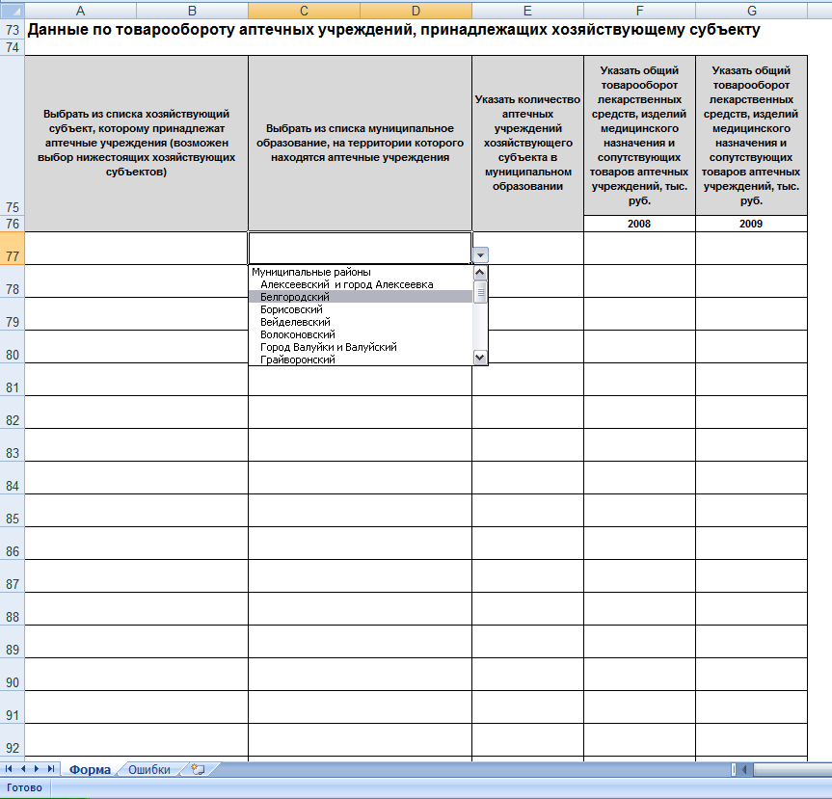
Рисунок 2

При заполнении формы необходимо обращать внимание на страницу «Ошибки». На данной странице отображается корректность ввода той или иной информации. Если при заполнении формы на странице «Ошибки» отображается информация о неправильности ввода данных, то необходимо вернутся на страницу «Форма» и исправить допущенные ошибки (Рисунок 3).
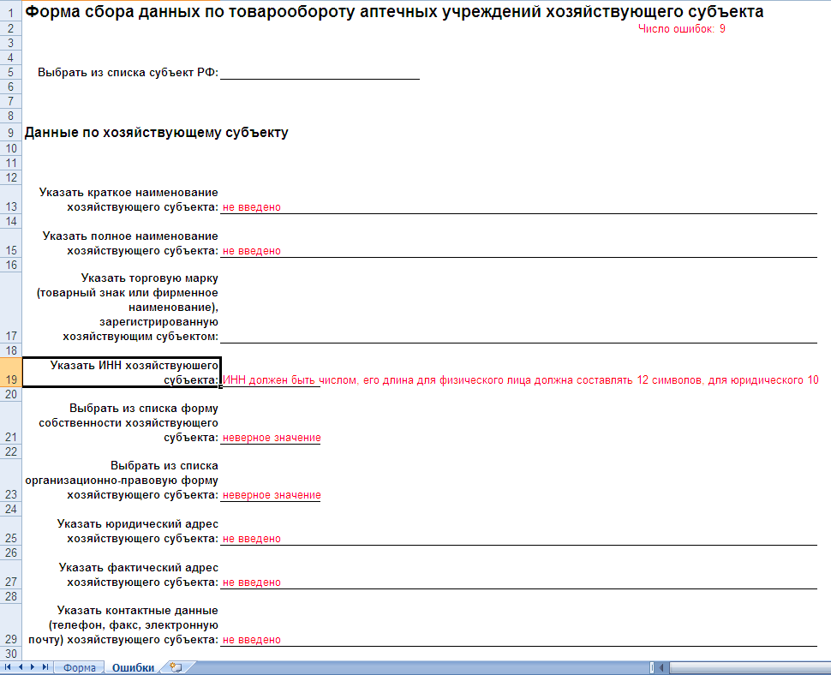
Рисунок 3

Если в названии хозяйствующего субъекта присутствуют наименование организационно-правовой формы, муниципального образования и т.д., то необходимо указывать их в сокращенном виде
Данный пункт не заполняется, если хозяйствующий субъект осуществляет торговлю под торговой маркой по договору концессии

